Bild:
Date Datum: 11/2025
Photo Foto: Sandra Hartl
Location Ort: Lettland
Editor Autor: Isabella Wild

Den Holzumschlag nachhaltig und effizient gestalten
Das international tätige Holzverarbeitungsunternehmen SIA Krauzers optimiert den Materialfluss im neu errichteten Sägewerk mit zwei SENNEBOGEN 730 E Pick & Carry-Maschinen. Neben einem klassischen 730 E für die innerbetriebliche Logistik nutzt das Unternehmen eine zweite Maschine mit Anhänger, ideal für längere Fahrstrecken zwischen Rundholzlager und Sortieranlage.

Modernes Sägewerk setzt neue Standards in der Holzlogistik
SIA Krauzers mit Sitz in Talsi (Lettland) verfügt über mehr als 25 Jahre Erfahrung in Forstwirtschaft, Rundholzumschlag und Holzverarbeitung. Mit einer klaren Exportorientierung – 100 % der Produkte gehen u. a. nach Großbritannien, USA, Kanada, Indien und die Vereinigten Arabischen Emirate – investiert das Unternehmen kontinuierlich in moderne Technik. Nach der Inbetriebnahme einer neuen Sortierlinie im Jahr 2020 folgte 2025 der nächste strategische Schritt: ein modernes Sägewerk mit zwei Rundholzplätzen.

SIA Krauzers steigert Effizienz im Sägewerk mit SENNEBOGEN Pick & Carry
Der Impuls zur Investition in die SENNEBOGEN 730 E Baureihe entstand nach einer Delegationsreise in den deutschsprachigen Raum. Bei Besuchen mehrerer Sägewerke in Deutschland und Österreich überzeugte das Pick & Carry-Konzept sofort.
„Die Manövrierbarkeit, der flexible Einsatz und vor allem die Stabilität beim Transport großer Lasten haben uns sofort angesprochen. Mit Pick & Carry können wir unsere Lagerflächen deutlich effizienter nutzen“, erklärt Andis Araks, Geschäftsführer von SIA Krauzers.

Zwei SENNEBOGEN 730 E – perfekt abgestimmt auf unterschiedliche Einsatzbereiche
Am ersten Rundholzplatz nutzt Krauzers einen SENNEBOGEN 730 E ohne Anhänger. Die Maschine übernimmt Sortieren, Umlagern und die Beschickung der Anlage direkt vor Ort. Die hochfahrbare Kabine bietet optimale Sicht und ermöglicht effizientes Arbeiten selbst in engen Bereichen.
Für den zweiten Rundholzplatz entschied man sich für eine SENNEBOGEN 730 E Pick & Carry-Maschine mit speziell dimensioniertem Anhänger. Damit bewältigt das Team auch längere Fahrstrecken von 300 bis 600 Metern pro Fahrt besonders wirtschaftlich.
Der Anhänger transportiert mehr Holz pro Zyklus als ein klassischer Radlader und bietet zugleich bessere Traktion, höhere Stabilität und geringere Fahrzyklen.

Aus diesen Gründen steigert Pick & Carry die Effizienz im Holzumschlag nachhaltig:
- höherer Umschlagleistung im Rundholzbereich
- reduzierten Fahrzyklen dank größerer Transportkapazität
- flexibler, sicherer Maschinenführung auch in beengten Werksbereichen
- optimaler Flächennutzung in Lager-, Logistik- und Sortierarealen

Damit setzt SIA Krauzers auf eine zukunftsfähige Logistiklösung für das Sägewerk. Die Kombination aus hoher Effizienz, Flexibilität und robuster Technik „Made in Germany“ trägt wesentlich zur nachhaltigen und wirtschaftlichen Ausrichtung des Unternehmens bei.

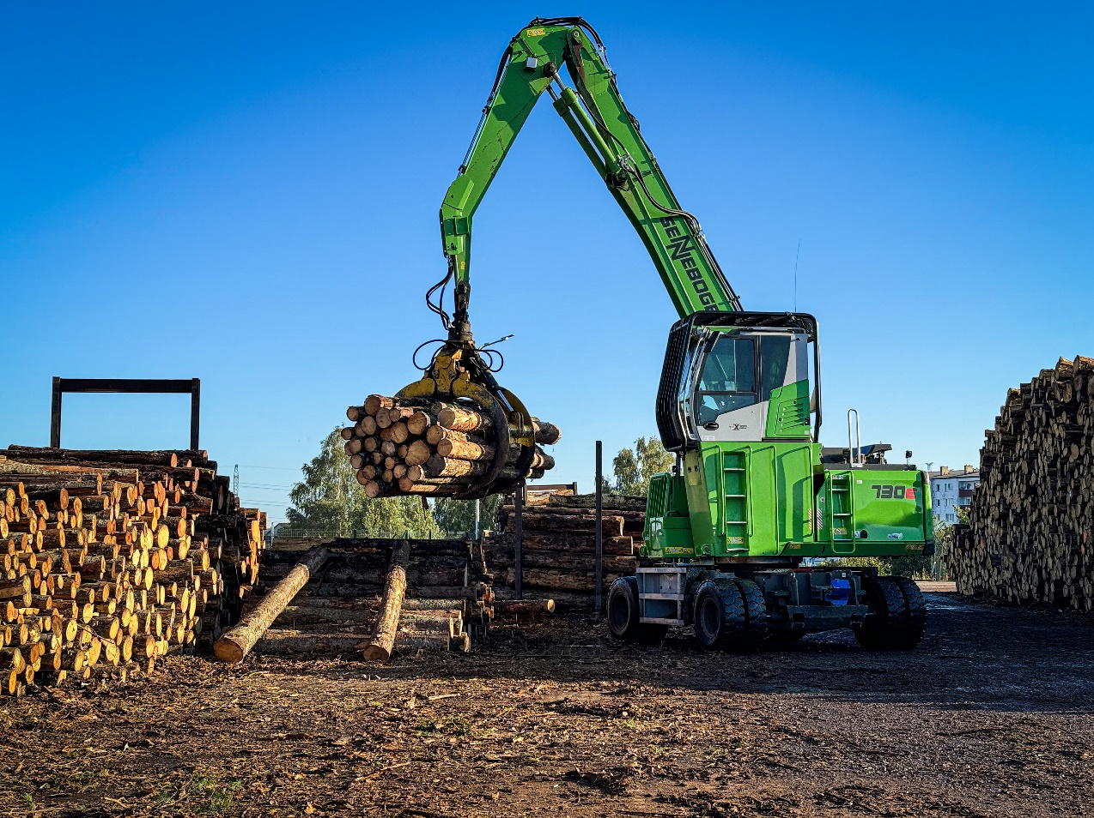
Headerbild

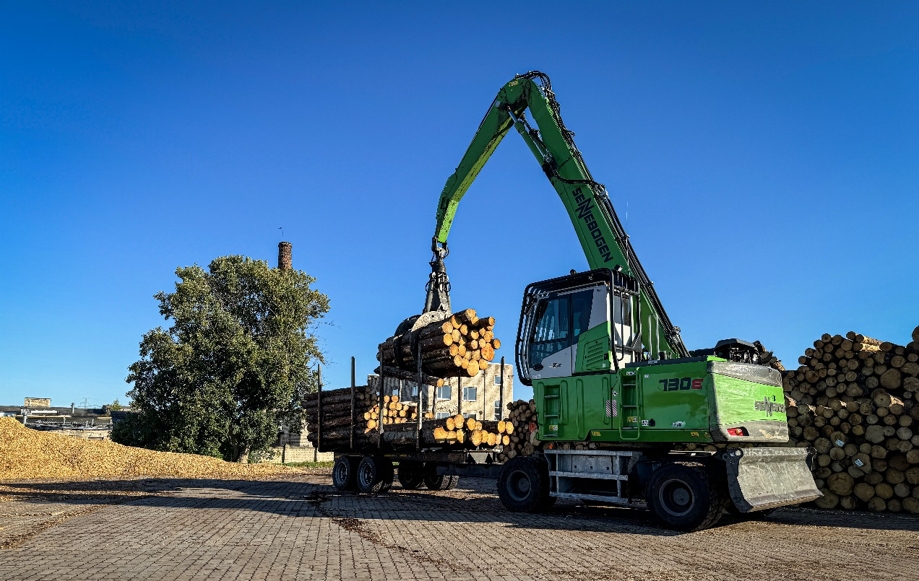
Durch das Trailer Konzept kann die 4fache Holzmenge in einer Fahrt transportiert werden
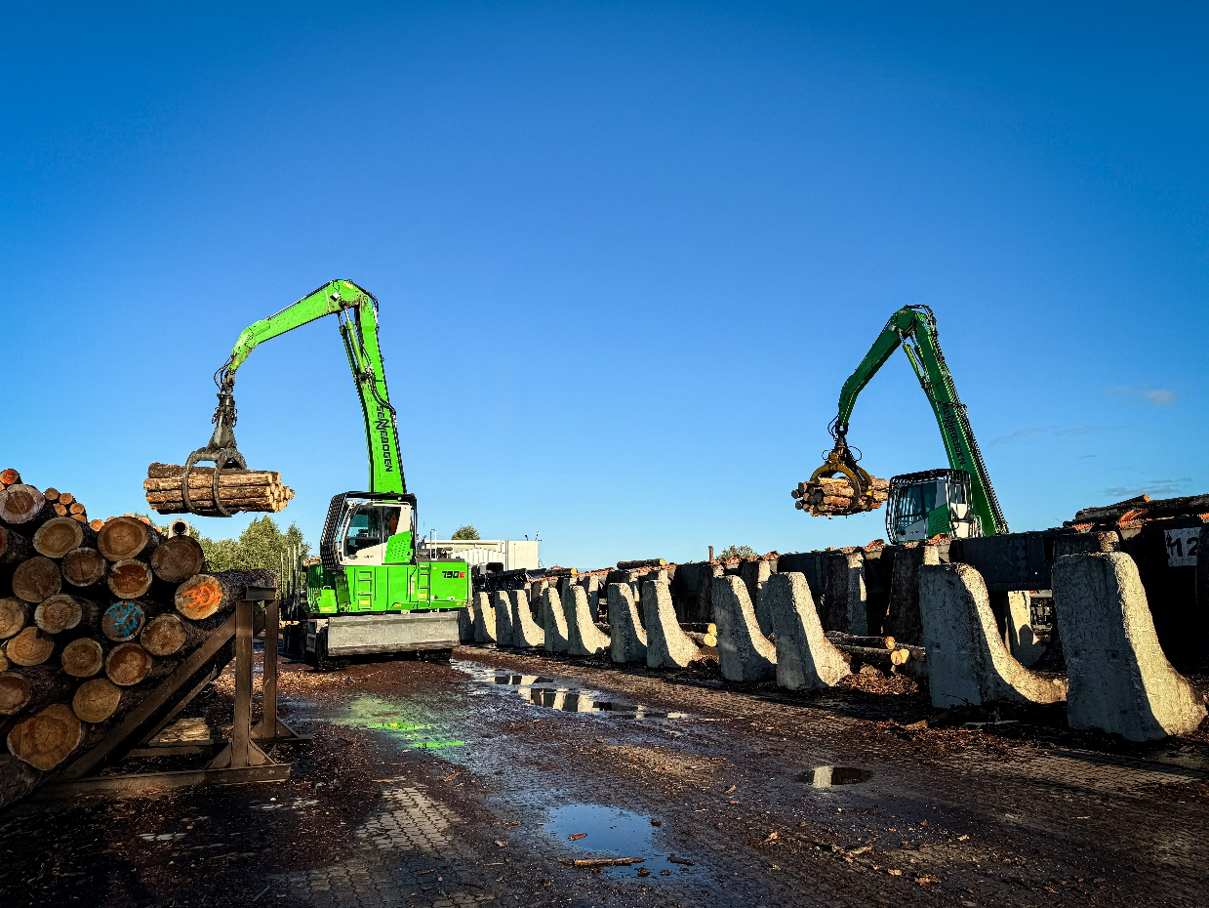

Dank eines 360 Grad endlos rotierbaren Oberwagens kann der 730 E auch aus engen Gassen ohne aufwändiges Rangieren vorwärts ausfahren.

